**УЧИТЕЉСКА КОНФЕРЕНЦИЈА**

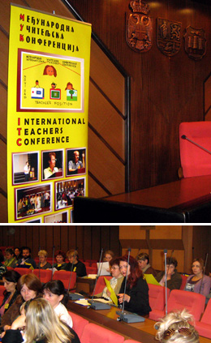

**23. октобра 2010. V МЕЂУНАРОДНА УЧИТЕЉСКА КОНФЕРЕНЦИЈА**  
„Школска реформа, положај и стручно усавршавање учитеља – ИНКЛУЗИВНИ ПРОЦЕСИ“

Након значајних искустава претходне четири конференције, Удружење војвођанских учитеља jе у суботу 23.10.2010. године у великој сали Скупштине Града Новог Сада, веома успешно организовало V Међународну учитељску конференцију „Школска реформа, положај и стручно усавршавање учитеља“. Централна тема овогодишње Конференције (првенствено због потреба учитеља Србије) била је „РАД СА ДЕЦОМ СА ПОСЕБНИМ ПОТРЕБАМА – ИНКЛУЗИВНИ ПРОЦЕСИ“.

Одржавање Конференције су подржали: Покрајински секретаријат за образовање АП Војводине, Скупштина Града Новог Сада, издавачке куће Креативни центар и Клет.  
На конференцији су учествовале учитељице Слађана Путић, Аленка Орешчанин, Мирјана Којић и Марија Јапуш.

„МЕТОДИЧКИ ДАНИ УЧИТЕЉА“ постају традиционална манифестација учитеља Војводине у коју се сваке године укључује све већи број учитељских друштава, основних школа и учитеља. Признања и награде су добитницима свечано уручени након програма 5. међународне учитељске конференције одржане у суботу 23. октобра 2010. године у Новом Саду. На фото конкурсу „Моја учионица“ и „Учитељ на послу“ за успешне радове награђене су: Аленка Орешчанин и Марија Јапуш из ОШ „Марија Трандафил“ из Ветерника.